Проведено измерение сечения процесса e+e- → ηγ с лучшей точностью в интервале энергии в системе центра масс от 1.07 до 2.00 ГэВ
Институт ядерной физики им. Г. И. Будкера СО РАН
Авторы: коллаборация СНД.
В эксперименте на e⁺e⁻-коллайдере ВЭПП-2000 с детектором СНД в диапазоне энергии 1.07–2.00 ГэВ измерялось сечение процесса e⁺e⁻ → ηγ. Возросшая по сравнению с предыдущим анализом в 7 раз интегральная светимость позволила принципиально изменить подход к получению числа событий искомого процесса. Кроме того, были уточнены сечения фоновых процессов (некоторые были измерены впервые), что потребовало переосмыслить предыдущий анализ. Новые результаты лежат значительно ниже предыдущих в диапазоне энергии меньше 1.25 ГэВ, но полученные в результате аппроксимации сечения в модели векторной доминантности в максимумах резонансов хорошо согласуются с оценками на основе предсказаний кварковой модели.
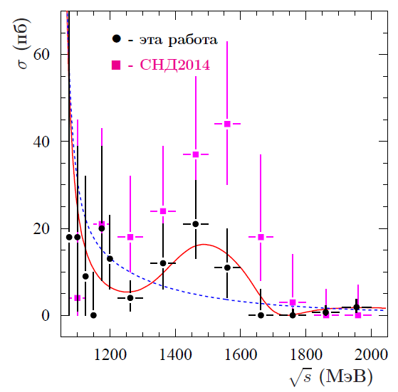
Рисунок 1: Измеренное в данной работе сечение процесса e⁺ e⁻ → ηγ в сравнении с сечением, полученным ранее. Штриховая кривая – результат аппроксимации с учетом только ρ-, ω- и φ-мезонов, сплошная кривая – результат аппроксимации с дополнительным вкладом двух возбужденных векторных резонансов.
Публикация: M. N. Achasov et al. (SND Collaboration) Study of the Process e+e− → ηγ →7 γ in the Energy Range √s = 1.07−2 GeV // Physics of Atomic Nuclei, 2023, Vol. 86, No. 6, pp. 930–936. DOI: 10.1134/S1063778823060042.

